**四重礼活动需求**

**编号：2018092902 版本：V1.8**

|  |  |  |  |  |
| --- | --- | --- | --- | --- |
| 日期 | 版本号 | 内容 | 负责人 | 备注 |
| 0828 | V1.0 | 原版 | 肖建锋 |  |
| 0904 | V1.1 | 优化文案、细节 | 肖建锋 |  |
| 0904 | V1.2 | 根据评审会，做出修改 | 肖建锋 |  |
| 0905 | V1.3 | 每日券种及预告更改；未登录态下显示更改 | 肖建锋 |  |
| 0913 | V1.4 | 1、加上header&footer；2、toast优化；3、排行榜显示优化；4、明日预告区优化；5、送iphone规则更改 | 肖建锋 |  |
| 0919 | V1.5 | 腾讯视频月卡改为爱奇艺月卡；  卡号变更为激活码 | 肖建锋 |  |
| 0927 | V1.6 | 新增5元现金领取前的存管判断逻辑 | 肖建锋 |  |
| 0928 | V1.7 | Web端去掉登陆判断；补充中奖纪录说明；排行榜手机脱敏位数变更 | 肖建锋 |  |
| 0929 | V1.8 | 积分商城价格/原价变化；领现金小节优化； | 肖建锋 |  |
| 1008 | V1.9 | 领神券区20日领券满2张后的提示优化；  活动主题及分享文案有变。 | 肖建锋 |  |

1. **需求背景**

友金所四周年活动，希 望共享庆典，回馈用户的同时，通过礼券发放、积分兑换与返现提高客户活跃度，并促进客户投资的目的。

1. **需求对接人**

肖建锋 官纯 陈璨

1. **预计上线时间&预计使用人及后续效果**

10月9日 版本号

1. **是否需要内测**

是

1. **具体需求描述**

**5.1 活动时间**

2018年10月10日00:00:00-2018年10月31日23:59:59

**5.2 活动主题**

友金周年庆，全年最嗨四重礼

**5.3 活动形式**

* 神券专区（天天领神券：10月10日00:00:00-10月20日23:59:59）

用户每天可领取福利券，每日每人限领2种，个别券领取时会消耗一定积分；

* 投资送苹果9（豪送iPhone：10月10日00:00:00-10月31日23:59:59）

活动期间，累计出借金额排名前8名且累计出借金额满300万的用户，可获iPhone Xs Max一台；

* 积分商城折扣（积分商城4折起：10月10日00:00:00-10月31日23:59:59）

活动期间，积分商城新到一批商品，全场限时4折起；

* 出借拿现金奖励（领现金大行动：10月21日00:00:00-10月31日23:59:59）

活动期间，单笔出借金额达到1万、3万、5万、10万即可获得相应的奖励金额，支持随时提现。

**5.4 活动规则**

* 天天领神券

10月10日-10月20日活动期间，用户每天可领取福利券，每日每人限领2种券。

爱奇艺视频会员30份/天，现金1000份/1天，其余券种每种每天3000份

|  |  |  |  |
| --- | --- | --- | --- |
| 10.10 | 爱奇艺视频月卡（12500积分） | 100元红包（0积分） | 0.60%Ycode（0积分） |
| 10.11 | 120元红包（0积分） | 500积分（0积分） | 50元红包（0积分） |
| 10.12 | 5元现金（2500积分） | 0.5%Ycode（0积分） | 150元红包（0积分） |
| 10.13 | 1000积分（0积分） | 100元红包（0积分） | 0.50%Ycode（0积分） |
| 10.14 | 5现金（2500积分） | 80元红包（0积分） | 150元红包（0积分） |
| 10.15 | 爱奇艺视频月卡（12500积分） | 5现金（2500积分） | 0.60%Ycode（0积分） |
| 10.16 | 1016元红包（0积分） | 3000积分（0积分） | 188元红包（0积分） |
| 10.17 | 0.50%Ycode（0积分） | 80元红包（0积分） | 800积分（0积分） |
| 10.18 | 1000积分（0积分） | 0.60%Ycode（0积分） | 120元红包（0积分） |
| 10.19 | 0.6%Ycode（0积分） | 5元现金（2500积分） | 166元红包（0积分） |
| 10.20 | 1000积分（0积分） | 120元红包（0积分） | 0.5%Ycode（0积分） |
| 10.20最后一天加一个彩蛋：5现金（2500积分） | | | |

活动期间，用户每天可领取福利券，每日每人限领2种，个别券领取时会消耗一定积分；所领取的红包、Ycode有效期为1天；

* 豪送iPhone

|  |  |  |  |
| --- | --- | --- | --- |
| 300万≤累计出借额 | | iPhone Xs Max | |
| Top8排行榜 | | | |
| 1 | 131*******0 | | 3000000 |
| 2 | 131*******1 | | 2000000 |

10月10日-10月31日累计出借金额排名前8名且累计出借金额满300万的用户，可

获iPhone Xs Max一台，当第8名出现并列时，以先达到并列金额的用户为准；

纳入累计出借额计算范围的自动投标工具包含：

YY-Q/YY-X/YY-N/YY-A/YY-B/YY-C/YY-VIPA/YY-VIPB/YY-VIPC；

* 积分商城4折起

|  |  |  |  |  |  |  |  |  |  |
| --- | --- | --- | --- | --- | --- | --- | --- | --- | --- |
| 商品 | 周生生金猴一对 | 周大福珍珠项链 | Bose Mini蓝牙扬声器 | 戴森吸尘器 | 4周年T恤 | 400元京东卡 | 100元京东卡 | 爱奇艺视频月卡 | 友金所抱枕 |
| 价值 | 1200 | 1200 | 1599 | 2590 | 80 | 400 | 100 | 20 | 100 |
| 打折积分 | 30万 | 20万 | 30万 | 40万 | 3万 | 20万 | 5万 | 1.25万 | 4万 |

活动规则：1、活动时间：2018年10月10日-10月31日；2、活动期间，积分商城限时4折起，机会难得，敬请把握；3、活动申诉期截止至2018年11月30日，本活动最终解释权归友金服所有。

* 领现金大行动

|  |  |
| --- | --- |
|  | 可领金额 |
| 1万元≤单笔出借额＜3万 | 50元 |
| 3万≤单笔出借额＜5万 | 150元 |
| 5万≤单笔出借额＜10万 | 250元 |
| 10万≤单笔出借额 | 500元 |

活动期间，单笔出借金额达标可获得相应的返现；纳入单笔出借额计算范围的自动投标

工具包含：YY-Q/YY-X/YY-N/YY-A/YY-B/YY-C/YY-VIPA/YY-VIPB/YY-VIPC；

**5.5 活动礼包**

5.5.1 红包/ycode/积分/现金/月卡说明

* 红包/ycode/积分/现金/月卡来源：四周年活动
* 红包/ycode有效期：1天
* 红包/ycode发放人群：营销活动

5.5.2中奖记录说明

红包/Ycode/积分/爱奇艺月卡/5元现金

本次活动获得的红包/Ycode/积分/月卡/现金在中奖记录中展示，来源均为“四周年活动”

* PC：【我的账户】-【福利回馈】-【奖品记录】-【全部】&【领券奖品】；
* H5：【我的账户】-【更多】-【中奖记录】-【领券奖品】；
* APP：【发现】-【中奖记录】-【领券奖品】；

5.5.3 积分说明

* + - 获取积分

用户兑换神券获取积分后，【积分中心】-【积分明细】/【获取纪录】中增加积分

说明“四周年领积分活动”：

* 使用积分

用户使用积分兑换现金/爱奇艺视频月卡后，【积分中心】-【积分明细】/【使用纪录】

中增加积分说明“四周年活动兑换”：

* 兑换失败积分回滚

用户使用积分兑换失败后回滚，【积分中心】-【积分明细】/【获取纪录】增加积

分说明“兑换失败返还积分”；

5.5.4 特殊礼包

* + - 5元现金

由用户使用积分兑换，所领取的现金即时到达至账户；

* + - 爱奇艺视频会员卡

会员信息将通过站内信的形式予以告知。

**5.6 参与方式**

PC端/H5端

用户点击Banner图参与【神券天天领】、【豪送新iPhone】、【领现金大行动】活动

通过PC/H5给出弹窗提示去下载App，引导参与【积分商城4折起】活动

App端

用户点击Banner图参与【神券天天领】、【豪送新iPhone】活动

通过点击【兑换】给出的弹窗提示，引导跳转积分商城参与【积分商城4折起】活动

通过点击【立即参与】，跳转至【领现金大行动】页面参与活动

1. **需求详述**

**6.1 页面总览**

App/H5端内：

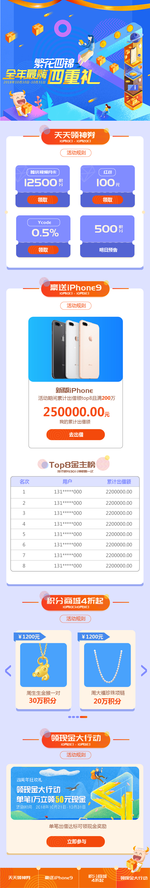

PC端：

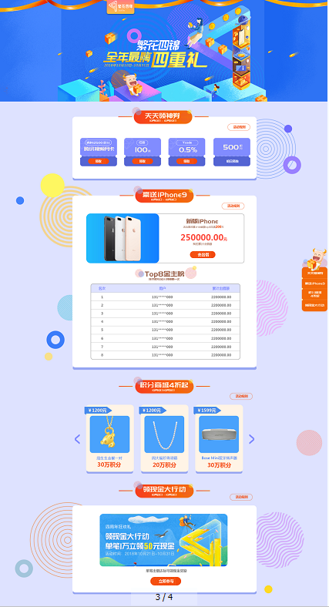

**6.1.1 页面流程说明**

活动页面共分为五部分：

* **活动顶部导航栏、banner图；**
* **天天领神券**
* 标题文案：“天天领神券”，静态文案；
* 时间说明：“10月10日-10月20日”
* 活动规则：弹窗形式，点击展开，点【关闭】关闭弹窗。

“活动规则：

1、活动时间：2018年10月10日0:00:00-10月20日23:59:59；

2、活动期间，用户每天可领取福利券，每日每人限领2种，个别券领取时会消耗一定积分；

3、所领取的红包、Ycode有效期为1天，请抓紧时间使用，所领取的现金即时到达至账户；

4、红包、Ycode适用于YY-A/YY-B/YY-C/YY-VIPA/YY-VIPB/YY-VIPC，详细使用规则请查看【我的红包】、【我的Ycode】；

5、领取了爱奇艺视频会员卡的用户请留意站内信，会员信息将通过站内信的形式予以告知；

6、活动申诉期截止至2018年11月30日，本活动最终解释权归友金服所有。”

* **每日物品列表：**

当日的【领取】按钮状态分为：领取、已领取、已抢光、已结束四种状态，根据礼品剩

余状态&领取状态、及本活动是否结束决定，每次进入页面刷新。

【领取】状态为高亮可点击；【已领取】、【已抢光】、【已结束】为置灰状态，点击有toast提示。

* 【领取】显示：用户未登录态下，该物品未被抢光且未领取；
* 已领取：该物品用户已点击领取，点击按钮置灰，显示【已领取】；

点击【已领取】时，给tosat提示：“您已领取过，快去使用吧~”持续2s；

* 已抢光：该物品库存已被领取完，点击按钮置灰，显示【已抢光】；

点击【已抢光】时，给toast提示：“您来晚了，看看其他的吧~”持续2s；

* 已结束：21日-31日，四个点击按钮追，文案均变为【已结束】；

点击【已结束】时，给toast提示：天天领神券活动已经结束啦~，持续2s

三个物品展示位的每日展示物品如下，括号内为消耗积分：

|  |  |  |  |
| --- | --- | --- | --- |
| 10.10 | 爱奇艺视频月卡（12500积分） | 100元红包（0积分） | 0.60%Ycode（0积分） |
| 10.11 | 120元红包（0积分） | 500积分（0积分） | 50元红包（0积分） |
| 10.12 | 5元现金（2500积分） | 0.5%Ycode（0积分） | 150元红包（0积分） |
| 10.13 | 1000积分（0积分） | 100元红包（0积分） | 0.50%Ycode（0积分） |
| 10.14 | 5现金（2500积分） | 80元红包（0积分） | 150元红包（0积分） |
| 10.15 | 爱奇艺视频月卡（12500积分） | 5现金（2500积分） | 0.60%Ycode（0积分） |
| 10.16 | 1016元红包（0积分） | 3000积分（0积分） | 188元红包（0积分） |
| 10.17 | 0.50%Ycode（0积分） | 80元红包（0积分） | 800积分（0积分） |
| 10.18 | 1000积分（0积分） | 0.60%Ycode（0积分） | 120元红包（0积分） |
| 10.19 | 0.6%Ycode（0积分） | 5元现金（2500积分） | 166元红包（0积分） |
| 10.20 | 1000积分（0积分） | 120元红包（0积分） | 0.5%Ycode（0积分） |
| 10.20最后一天预告位置多加一个现金领取彩蛋：5现金（2500积分），当天显示4种券 | | | |

数量配置：爱奇艺视频会员30份/天，现金1000份/1天，其余券种每种每天3000份；

* 物品更换：10.10 0:00:00-20.20 23:59:59，活动期间内的每日0:00:00刷新上架物品&库存状态，对物品展示进行更换；
* 如上一日商品库存有剩余，不留至次日；
* **点击【领取】按钮时的情况：**
  + 判定物品为爱奇艺视频月卡，且物品未被抢光&未领取时，给出确认弹窗：

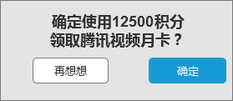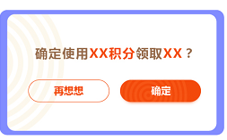

* 点击【再想想】关闭弹窗；
* 点击【确定】，完成领取，如下toast提示，持续2.5s。



* + 判定物品为5元红包，且物品未被抢光&未领取时，须先判断登录态，再判断是否开通存管：
* 若未开通存管，则给出提示：
* PC端弹窗提示：

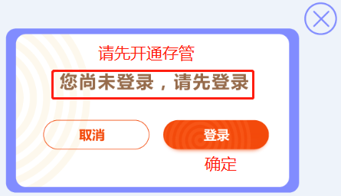

文案：您尚未开通银行存管账户，需要开通才能领取哦~   【取消】 【确定】

点击【确定】，跳转至开户的认证页面。

* H5/app：直接弹出蒙层，，透明度75%左右。

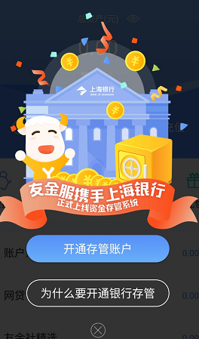

* 若已开通存管，则确认弹窗提示如下：

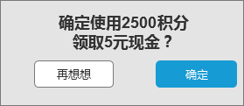

* 点击【再想想】关闭弹窗；
* 点击【确定】，完成领取，如下toast提示，持续2.5s。



注：领取5元现金、爱奇艺月卡时，会出现积分不足的情况，此时用户点击【确定】按钮，给出弹窗提示：积分不足，先赚积分吧~ 【我知道了】。

用户点击【我知道了】，关闭弹窗。

* + 点击【领取】，判定为无须积分即可领取的礼包，成功领取的弹窗提示：

XXX=所领取物品

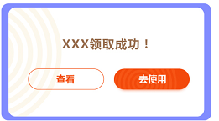

“XXX领取成功！”【查看】/【去使用】/【X】

* 点击【查看】跳转至相应列表页：

对于红包/Ycode，跳转至红包/ycode列表页

（注：当XXX类型为积分时，略去查看跳转按钮，仅显示【去使用】按钮，如下图例：

）

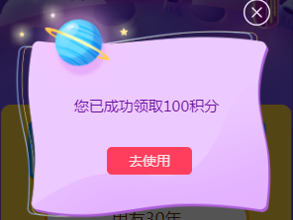

* 点击【去使用】跳转至投资列表页/积分商城；
* 领取物品为红包/Ycode时，跳转至投资列表页
* 领取物品为积分时，跳转至积分商城
* 点击【X】关闭弹框；
* 用户每日领券满2次后，点击第三张券时，禁止领取，给出toast提示：“每日每人限领2种券，请明日再来”，持续2s；
* 明日预告图片（展示时间：10.10 0:00:00 -10.19 23:59:59）

活动期间，每日放置的物品预告图片如下，每日的0:00:00更新的物品图片：

|  |  |  |  |  |  |  |  |  |  |  |
| --- | --- | --- | --- | --- | --- | --- | --- | --- | --- | --- |
| 日期 | 10.10 | 10.11 | 10.12 | 10.13 | 10.14 | 10.15 | 10.16 | 10.17 | 10.18 | 10.19 |
| 礼品 | 20元红包 | 3元现金 | 1000积分 | 2元现金 | 爱奇艺视频月卡 | 1016元红包 | 0.40%Ycode | 1000  积分 | 0.5%Ycode | 1000积分 |
| 领取门槛 | 0积分 | 1500积分 | 0积分 | 1000积分 | 12500积分 | 0积分 | 0积分 | 0积分 | 0积分 | 0积分 |

注：10月20日当前，预告位置变为5元现金领取区（2500元积分），用户可使用积分点击兑换5元现金，如下图例：

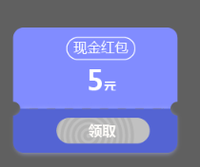

备注：20日当天用户领满2种券，再领取时的弹窗文案变为：每日每人限领2种券~

* 活动结束后，在10月21日0:00:00-10月31日23:59:59期间，如下显示：

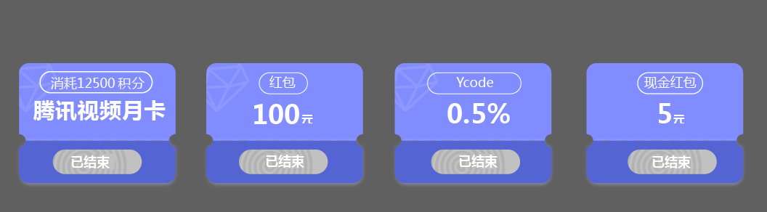

点击【已结束】，给toast提示：天天领神券活动已经结束啦~，持续2s

* **豪送**iPhone Xs Max
  + 标题文案：“豪送iPhone Xs Max”，静态文案；
  + 时间说明：“10月10日-10月31日”
  + 活动规则：弹窗形式，点击展开，点【关闭】关闭弹窗。

“活动规则：1、活动时间：2018年10月10日0:00:00-10月31日23:59:59；

2、10月10日-10月31日累计出借金额排名前8名且累计出借金额满300万的用户，可获iPhone Xs Max一台，当第8名出现并列时，以先达到并列金额的用户为准；

3、纳入累计出借额计算范围的自动投标工具包含：YY-Q/YY-X/YY-N/YY-A/YY-B/YY-C/YY-VIPA/YY-VIPB/YY-VIPC；

4、工作人员将于活动结束后的15个工作日内联系兑奖，领取奖品需在【账户-设置-我的地址】中登记地址，活动结束后一个月为申诉期，逾期未提交收货信息视为自动放弃奖励；

5、活动期间成功续投出去的用户可正常参与本活动；

6、活动申诉期截止至2018年11月30日，本活动最终解释权归友金服所有。”

* 图片文案：“活动期间，累计出借额为前八名且满300万，即可获得iPhone Xs Max”
* 我的出借额：展示用户当前的出借额与活动期间的续投金额，保留小数点后两位。
* 【去出借】按钮：点击跳转至出借页标的列表。
* Top8金主排行榜：展示当前用户出借总额为前八名的客户，展示内容：
* 名次排名：由1~8
* 出借人脱敏手机号：脱敏中间7位数，第4~10位，如：137*******8
* 相应累计出借额：保留至小数点后2位
* 排序规则：先以出借总额由大到小排序；如遇出借总额一致，则以时间计，最先达到并列出借总额的用户排序在前。
* 初始状态：10月10日开始时的活动期间，当出借人数＜8人时，排行榜进行隐藏；满足出借人数≥8人时，进行展示。
* 积分商城4折起
  + 标题文案：“积分商城4折起”，静态文案；
  + 时间说明：“10月10日-10月31日”
  + 活动规则：弹窗形式，点击展开，点【关闭】关闭弹窗。

“活动规则：

1. 活动时间：2018年10月10日-10月31日；

2、活动期间，积分商城限时4折起，机会难得，敬请把握；

3、活动申诉期截止至2018年11月30日，本活动最终解释权归友金服所有。”

* 展示区内容：
* 共展示9项商品，支持左右滑动查看；
* 展示区依次展示：商品所需积分数、商品图片、商品价值说明
* 高亮【兑换】按钮
* 展示兑换商品&所需积分数如下：

|  |  |  |  |  |  |  |  |  |  |
| --- | --- | --- | --- | --- | --- | --- | --- | --- | --- |
| 商品 | 金猴 | 珍珠项链 | Bose Mini蓝牙扬声器 | 戴森吸尘器 | 4周年T恤 | 400元京东卡 | 100元京东卡 | 爱奇艺视频月卡 | 友金所抱枕 |
| 所需积分 | 15万 | 20万 | 30万 | 40万 | 4万 | 20万 | 5万 | 1.25万 | 5万 |

* 点击【兑换】操作：
* H5/pc端：给出弹窗提示：

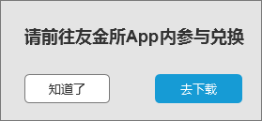

点击【知道了】，留在当前页面；

点击【去下载】，跳转至下载页：

H5端下载页：<https://www.yyfax.com/web/h5/toyyfax.html>

PC端下载页：[www.yyfaxgroup.com/aboutUs/newUserGuide#sevenPage](http://www.yyfaxgroup.com/aboutUs/newUserGuide#sevenPage)

* App端，点击【兑换】则跳转至积分商城页面内。
* PC端的物品自动轮播

物品展示可支持左右点击箭头滑动，实现5s轮播滚动一次，点击商品卡片弹窗显示下载app；

* H5的物品自动轮播

物品展示可支持左右点击箭头滑动/手左右滑动，实现5s轮播滚动一次，点击商品卡片弹窗显示下载app；

* App内嵌H5的物品自动轮播

物品展示可支持左右点击箭头滑动/手左右滑动，实现5s轮播滚动一次，点击商品卡片，登录态下直接跳转积分商城

### 领现金大行动

* + 标题文案：“领现金大行动”，静态文案；
  + 时间说明：“10月21日-10月31日”
  + 点击【立即参与】，跳转【领现金大行动】页面参与活动；
  + 10月10日-10月20日23:59:59，【立即出借】按钮为置灰状态，按钮文案为“敬请期待”，点击给一个toast提示：“本活动于21日开始，敬请期待哟~”，持续2s；
  + 10月21日0点前，“50元”变成“？”元（制造悬念，21日领现金活动开始后的？以后续金额变量为准），活动规则也进行隐藏；

**6.2 需求详述**

**6.2.1 用户未登录/登录态失效时**

* + **PC端**可点击右侧边的导航栏，定位到所在的对应活动区域
  + **天天领神券**
* 点击【领取】按钮、活动提醒开关，均引导登录：

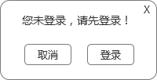

“您未登录，请先登录！”【取消】/【登录】/【X】

点击【取消】/【X】关闭弹框，点击【登录】后跳转至登录页面：

* PC和H5跳转至登录页，登录成功后返回活动主页；
* APP内嵌H5跳转至原生登录页面，登录成功后返回活动主页；
* 点击【活动规则】，可实现正常操作，不受是否登录态的影响。
  + **豪送iPhone Xs Max**
* 【我的累计出借额】仍为显示状态，将金额的显示变为“--元”，点击无反应。
* H5端如下：

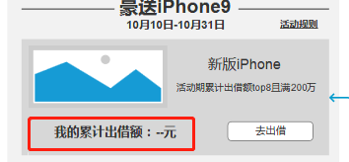

* PC端如下：

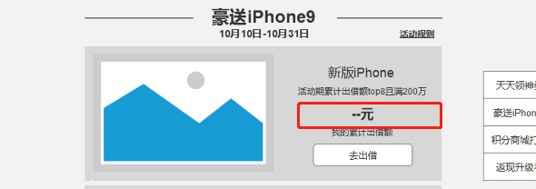

* 【去出借】、【活动规则】按钮，可以实现正常跳转，不受是否登录态的影响。
* Top8排行榜在金额未达标的情况下，按时间先后顺序展示在排行榜
  + **积分商城4折起**
* 点击商品的【兑换】按钮，APP内嵌H5引导登录，登录成功后返回活动主页：



“您未登录，请先登录！”【取消】/【登录】/【X】

点击【取消】/【X】关闭弹框，点击【登录】后跳转至登录页面：

* 点击页面商品及兑换，实现积分商城的跳转，左滑右滑可切换商品
* 左右滑动切换、【活动规则】，可实现正常操作，不受是否登录态的影响。
* H5及PC页去掉登陆判断，点击【兑换】直接提示下载app
  + **领现金大行动**
* 点击【立即参与】按钮，可以实现正常跳转；

**6.2.2 用户登录时**

* + **豪送iPhone Xs Max**
* 【我的累计出借额】

显示10月10日0:00:00-10月31日23:59:59活动期间，登录用户的累计出借额；

**6.2.3 特殊场景说明**

* + 登录超时

文案：“登录超时，请稍后重试~”

* + 网络异常

文案：“网络异常，请稍后重试~”

**6.3 蒙层说明**

2018.10.10 0:00:00活动开始前，蒙版提示“活动尚未开始”，

2018.10.31 23:59:59活动结束后，蒙版提示“抱歉，活动已结束”；

**6.4 分享文案**

* 微信好友分享

题目：友金周年庆，全年最嗨四重礼

摘要：这么豪！还是第一次见！再不来要错过大奖了~

* 微信朋友圈分享文案：

友金周年庆，全年最嗨四重礼

**6.5 站内信**

|  |  |  |  |
| --- | --- | --- | --- |
|  | 触发条件 | 内容 | 备注 |
| 天天领神券 | 获得Ycode | 标题：四周年Ycode获取通知  文案：尊敬的用户，恭喜您通过四周年活动中获得了${percent}Ycode，赶紧去使用哦。如需帮助请致电400-99-55855 | Percent=对应Ycode加息比例 |
| 获得红包 | 标题：四周年红包获取通知  文案：尊敬的用户，恭喜您通过四周年活动中获得了${value}元红包，赶紧去使用哦。如需帮助请致电400-99-55855 | Value=对应红包金额 |
| 获得积分 | 标题：四周年积分获取通知  文案：尊敬的用户，恭喜您在四周年活动中获得了${score}积分，赶紧去及【积分中心】查看吧。如需帮助请致电400-99-55855。 | score=对应积分额度 |
| 获得5元现金 | 标题：四周年现金获取通知  文案：尊敬的用户，您在四周年活动中使用${score}积分兑换了${value}元现金，奖励已充入您的银行存管账户，请留意查收。如需帮助请致电400-99-55855。 |  |
| 获得爱奇艺月卡 | 标题：获取爱奇艺月卡通知  文案：尊敬的用户，您在四周年活动中使用${score}积分兑换了爱奇艺视频月卡，激活码为：XXX，请及时使用。如有疑问，请在3个工作日内联系客服热线400-99-55855。 | XXX=对应会员激活码信息 |
| 豪送iPhone 9 | 获得 iPhone 9 | 标题：四周年iPhone Xs Max获取通知  文案：尊敬的用户，恭喜您在四周年活动中获得了iPhone Xs Max，工作人员将于活动结束后的15个工作日内联系兑奖，领取奖品需在【账户-设置-我的地址】中登记地址，请您及时登记。如需帮助请致电400-99-55855。 | 备注：活动结束后统一提数发 |

**6.6 短信**

|  |  |  |
| --- | --- | --- |
| 领券获得爱奇艺卡 | 尊敬的用户，恭喜您在四周年活动中获得爱奇艺视频月卡，激活码为：XXX，请您及时使用。如有疑问，请在3个工作日内联系客服热线4009955855！ |  |
| 获得苹果手机 | 尊敬的用户，恭喜您在四周年活动中获得iPhone Xs Max，请您尽快在APP【账户-设置-我的地址】中登记或更新地址，工作人员将于活动结束后的15个工作日内联系兑奖。如有疑问，请联系客服热线4009955855！ | 活动结束后1日的9：00 |
| 活动结束前提示获得实物奖品未填写地址用户填地址 | 尊敬的用户，您在四周年活动中获得iPhone Xs Max，活动已结束，您尚未填写收货地址。请您尽快在APP【账户-设置-我的地址】中填写收货信息，如需帮助，请咨询客服电话4009955855！ | 活动结束后2日的15:00 |

**6.7 流程图**

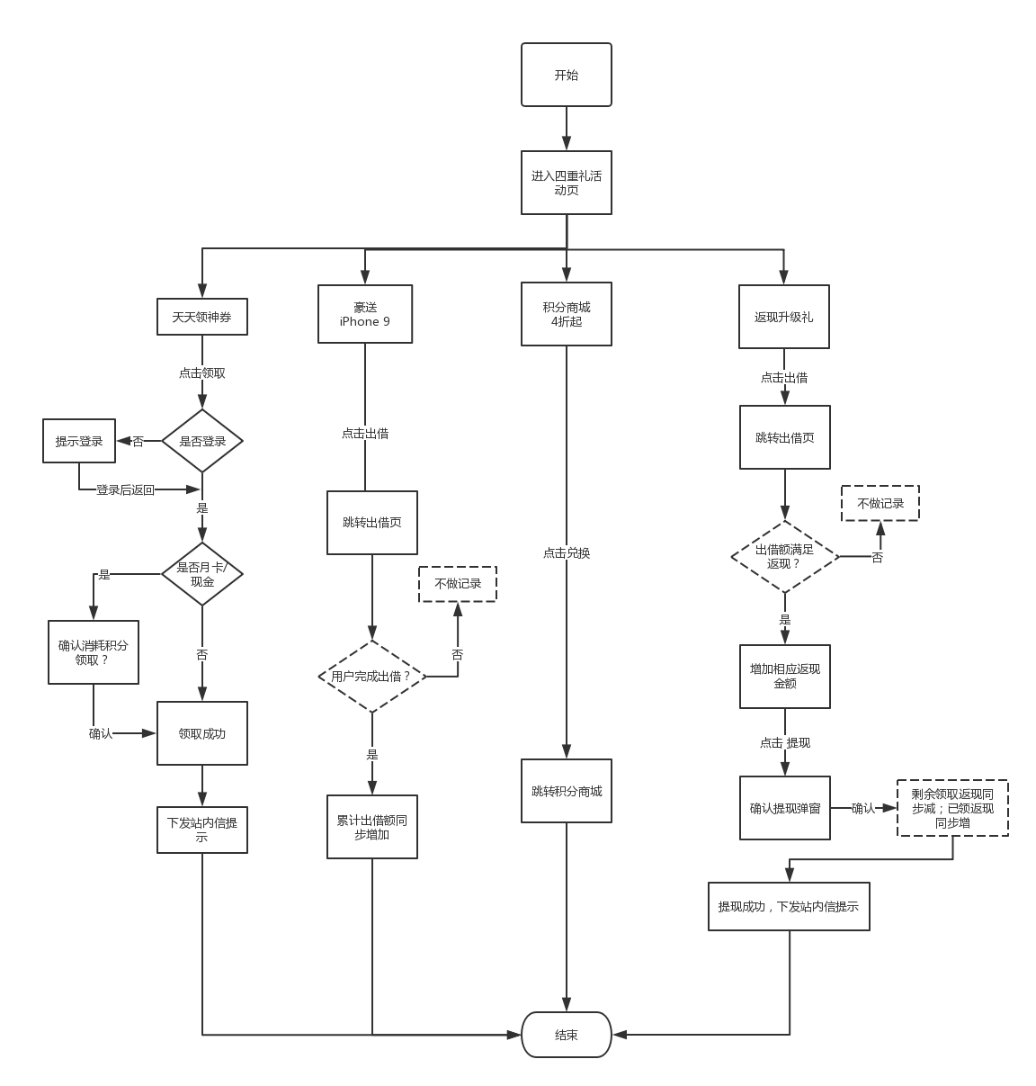

1. **其他(此部分视具体情况填写，若无则不需填写)**

历史数据处理（**选填，没有则填写无**）：

是否需要后台运维支撑（**选填，没有则填写无**）：

是否影响其他功能（**选填，没有则填写无**）：